EFEKTIVITAS PENELAAHAN ALKITAB INDUKTIF DALAM
MENINGKATKAN PERTUMBUHAN IMAN
BAGI SISWA KELAS X DI SMAN 3
TANA TORAJA

SKRIPSI
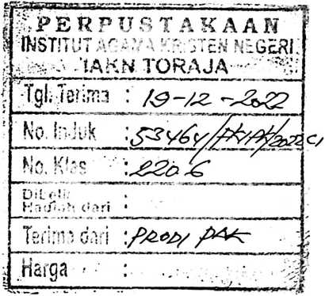
Diajukan Kepada Fakultas Keguruan dan Ilmu Pendidikan Kristen Institut
Agama Kristen Negeri (IAKN) Toraja
Sebagai Persyaratan Memperoleh Gelar Sarjana Pendidikan Kristen (S.Pd)
MARIAM LIKU
1020186066
Program Studi Pendidikan Agama Kristen
FAKULTAS KEGURUAN DAN ILMU PENDIDIKAN KRISTEN
INSTITUT AGAMA KRISTEN NEGERI (IAKN) TORAJA
2022

EFEKTIVITAS PENELAAHAN ALKITAB INDUKTIF DALAM
MENINGKATKAN PERTUMBUHAN IMAN
BAGI SISWA KELAS X DI SMAN 3
TANA TORAJA
SKRIPSI
Diajukan Kepada Fakultas Keguruan dan Ilmu Pendidikan Kristen Institut
Agama Kristen Negeri (IAKN) Toraja
Sebagai Persyaratan Memperoleh Gelar Sarjana Pendidikan Kristen (S.Pd)
MARIAM LIKU
1020186066
Program Studi Pendidikan Agama Kristen
FAKULTAS KEGURUAN DAN ILMU PENDIDIKAN KRISTEN
INSTITUT AGAMA KRISTEN NEGERI (IAKN) TORAJA
2022
i

Nama | : Mariam Liku
NIRM | : 1020186066
Program Studi | : Pendidikan Agama Kristen
Fakultas | : Keguruan dan Ilmu Pendidikan Kristen
Selelah dikonsultasikan, dikoreksi, dan diperbaiki berdasarkan arahan
dosen pembimbing, maka skripsi ini disetujui untuk dipertahankan pada ujian
skripsi yang diselenggarakan oleh Institut Agama Kristen Negeri (IAKN) Toraja.
Tana Toraja,7 Juni 2022
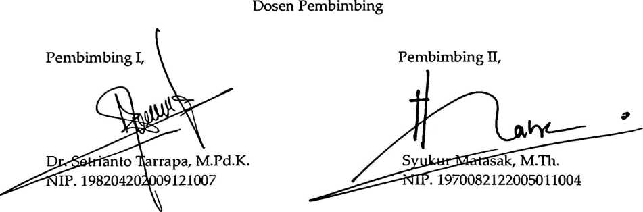
ii

Judul
HALAMAN PENGESAHAN
: Mariam Liku
: 1020186066
: Pendidikan Agama Kristen
: Keguruan dan Ilmu Pendidikan Kristen
: Efektivitas Penelaahan Alkitab Induktif dalam Meningkatkan
Pertumbuhan Iman bagi Siswa Kelas X di SMAN 3 Tana Toraja.
Disusun oleh :
Nama
NIRM
Program Studi
Fakultas
Dibimbing oleh:
L Dr. Setrianto Tarrapa, M.Pd.K.
II. Syukur Matasak, M.Th.
Telah dipertahankan di depan dewan penguji pada ujian sarjana (S-l)
Institut Agama Kristen Negeri (IAKN) Toraja tanggal 24 Juni 2022 dan
diyudisium tanggal 22 Agustus 2022.
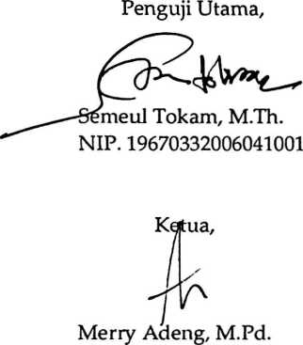
NIP. 199210182019032023
Dewan Penguji
Penguji Pendamping,

Feriyanto, M.Si.
NIP. 199002012019031019
Panitia Ujian Skripsi
Sekretaris,
Pebria ity, S.
NIP. 1 >9102092020122014
M.Kes.
_{c}MeryToban, S.Th., M.Pd.K.
^Jvlengetahui
<kan,
iii

Nama | : Mariam Liku
NIRM | :1020186066
Program Studi | : Pendidikan Agama Kristen
Fakultas | : Keguruan dan Ilmu Pendidikan Kristen
Judul Skripsi | : Efektivitas Penelaahan Alkitab Induktif dalam  Meningkatkan Pertumbuhan Iman Bagi Siswa  Kelas X di SMAN 3 Tana Toraja.

Menyatakan dengan sebenarnya bahwa skripsi tersebut adalah
merupakan hasil kaiya sendiri, kecuali kutipan-kutipan yang dengan jelas
disebutkan sumber rujukannya. Apabila dikemudian hari terbukti atau dapat
dibuktikan bahwa skripsi ini merupakan hasil saduran atau jiplakan dari karya
orang lain, maka pihak kampus IAKN Toraja melalui rektor, berhak untuk
mencabut gelar dan ijazah yang telah diberikan kepada saya.
Tana Toraja, 22 Agustus 2022
Yang Membuat Peryataan
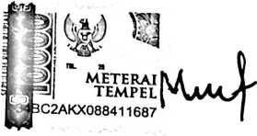
Mariam Liku
NIRM. 1020186066
iv
SURAT PERNYATAAN PERSETUJUAN PUBLIKASI KARYA ILMIAH
UNTUK KEPENTINGAN AKADEMIS
Yang bertanda tangan di bawah ini:
Nama : Mariam Liku
NIRM : 1020186066
Fakultas/Program Studi : Pendidikan Agama Kristen
Dengan ini menyetujui untuk memberikan ijin kepada pihak IAKN
Toraja yaitu Hak Bebas Royalti Non-Eksklusif (Non-exclusive Royalti-Free
Right) atas karya ilmiah skripsi yang berjudul:
Efektivitas Penelaahan Alkitab Induktif dalam Meningkatkan
Pertumbuhan Iman bagi Siswa kelas X di SMAN 3 Tana Toraja.
Dengan ini pihak IAKN Toraja berhak menyimpan, mengelolaannya
dalam pangkalan data (database), mendistribusikannya dan menampilkan atau
mempublikasikan sebagian dari skripsi ini (Bab 1 dan Bab 5) pada repository
Perguruan Tinggi untuk kepentingan akademis dengan tetap mencantumkan
nama sebagai penulis skripsi ini.
Demikian pernyataan ini saya buat dengan sebenarnya.
Tana Toraja, 22 Agustus 2022
Yang Membuat Pernyataan
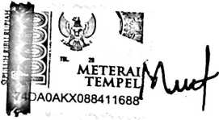
Mariam Liku
NIRM. 1020186066
v

Nama Penulis | : Mariam Liku
NIRM | :1020186066
Judul Skripsi | : Efektivitas Penelaahan Alkitab Induktif dalam  Meningkatkan Pertumbuhan Iman bagi Siswa  Kelas X di SMAN 3 Tana Toraja.
Tanggal Pemeriksaan | : 07 Oktober 2022
Similarity | : 16%

Dinyatakan MEMENUHI SYARAT ambang batas toleransi < 20%. Jika di
kemudian hari ditemukan kekeliruan karena keterbatasan aplikasi, seperti adanya
kesamaan dengan karya ilmiah lain yang lebih awal mendapatkan pengakuan
sebagai hak cipta: misalnya: karya ilmiah tersebut belum terbit secara Online, maka
semua konsekuensi yang ditimbulkan menjadi tanggung jawab penulis skripsi.
Demikian surat keterangan ini, untuk dipergunakan sebagaimana mestinya.
Tana Toraja, 13 Oktober 2022
Penulis Skripsi
« - » 111
METERAI
TEMPEL
^447AJX917224089
Mariam Liku
NIRM. 1020186066
Ketua LR2M IAKN Toraja
¥<? Dr. F
NIP.198302132009121005
ns Paillih Rumbi
vi

HALAMAN PERSEMBAHAN
Skripsi ini kupersembahkan kepada diri sendiri yang telah
berjelih lelah dalam mengerjakannya yang memberikan banyak
kesabaran dan pengelaman dalam arti bahwa perjuangan itu tidak
mudah melainkan penuh kerja keras dengan percaya dan yakin
bahwa Tuhan pasti menolong dan membantu ketika berharap
hanya kepada-Nya.
"Terima kasih Tuhan Yesus"
vii
HALAMAN MOTTO
Itulah sebabnya kita berjerih payah dan berjuang, karena kita menaruh
pengharapan kita kepada Allah yang hidup, Juruselamat semua manusia,
terutama mereka yang percaya (1 Tim 4:10).
viii

ABSTRAK
Mariam Liku menjadi penulis skripsi dengan judul
Efektivitas Pendalaman Alkitab Induktif dalam Meningkatkan
Pertumbuhan Iman bagi Siswa Kelas X di SMAN 3 Tana Toraja
melalui bimbingan Dr. Setrianto Tarrapa (Pembimbing 1) dan
Syukur Matasak, M.Th (Pembimbing 2). Penelitian ini bertujuan
untuk mengetahui efektivitas Pendalaman Alkitab Induktif dalam
Meningkatkan Pertumbuhan Iman bagi Siswa Kelas X di SMAN 3
Tana Toraja. Penelitian ini memakai metode penelitian tindakan
kelas. PTK ialah cara yang dilakukan untuk mengatasi konflik yang
berkaitan dengan pembelajaran di kelas. PTK memilki 4 tahap yaitu
perencanaan, pelaksanaan, observasi dan refleksi. Teknik
pengumpulan data yang dipergunakan ialah observasi dan
tindakan melalui pengamatan di dalam kelas. Jumlah siswa yang
diteliti adalah 36 siswa di SMAN 3 Tana Toraja. Penentuan hasil
diperloh melalui analisis data dengan KBM 75. Hasil Penelitian
pada siklus I mencapai 71% Penelaahan Alkitab secara Induktif
dinyatakan belum berhasil, pada siklus II mencapai 74% jadi Penelaahan
Alkitab secara induktif belum dan pada siklus III mencapai 99% jadi
Penelaahan Alkitab secara Induktif siswa melalui Penelitian Tindakan
Kelas meningkat. Dengan demikian peneliti menyatakan berhasil karena
telah memenuhi kriteria yang telah dicapai sesuai yang telah ditentukan
dengan KBM 75%.
Kata Kunci: Efektivitas, Pendalaman Alkitab Induktif,pertumbuhan iman
ix

ABSTRACT
Mariam Liku became at thesis writer with the title The
Effectivitas of Inductive Bible Studying in Increasing Faith Growth for
Class X Students at SMAN 3 Tana Toraja through the guidance of Dr.
Setrianto Tarrapa (Advisor 1) and Syukur Matasak, M.Th (Advisor 2).
This study airns to determine the ejfectiveness of inductive Bible Studying
in Increasing faith growth for class X students at SMAN 3 Tana Toraja.
This research uses classroom action rearch method. CAR is a way to
overcome conflits related to learning in the classroom. CAR is a 4
stages,namely planning, iniplementation, observation and reflection. The
date collection technique used is observation and action through
obsevations in the classroom. The number of students studied werw 36
students at SMAN 3 Tana Toraja. Determination of the results obtained
through date analysis with KBM 75. Research results in the first cycle
reached 71% inductive Bible study was declared unsuccessful, in the
second cycle it reached 74% so inductive Bible study was not and in the
third cycle it reached 99% so inductive Bible study student through
Classroom Action Research increased. Thus, the researcher stated that he
was successful because he had met the criteria that had been achieved
according to what had been determined by the 75% KBM.
Keywords: EJfetiveness, inductive Bible study, faith growth.

